Отчёт
1) На всех устр необходимо сконф ipv4
ISP

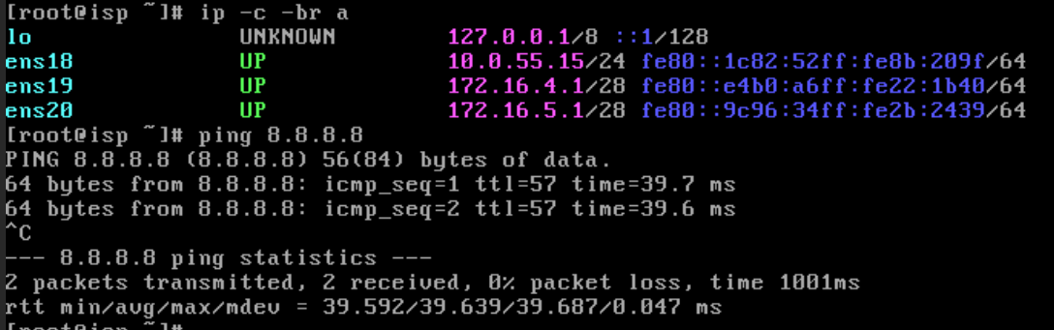
HQ-RTR
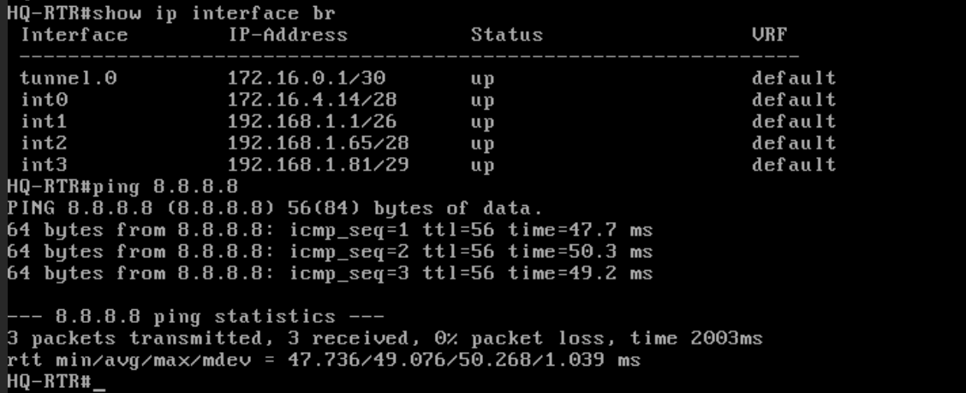
HQ-SRV
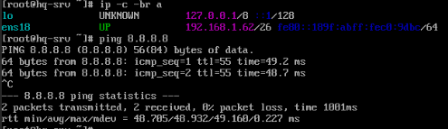

HQ-CLI
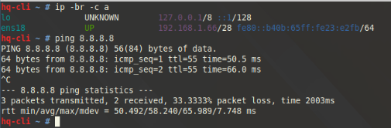

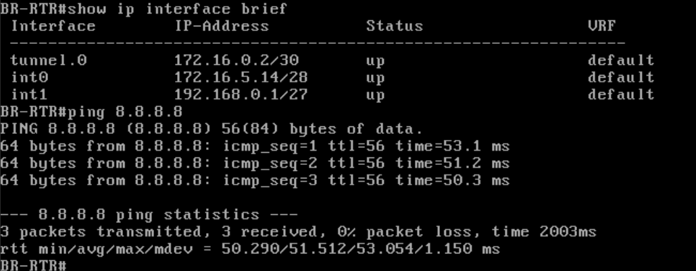
BR-RTR
BR-SRV
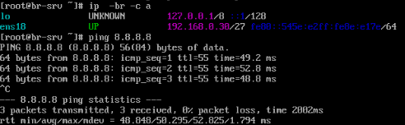

Имя устройства | Ipv4 адрес | Шлюз по умолчанию
ISP | 10.0.55.15/24 | -
ISP | 172.16.4.1 / 28 | -
ISP | 172.16.5.1 / 28 | -
HQ-RTR | 172.16.4.14 / 28 | -
HQ-RTR | 192.168.1.1 / 26 | -
HQ-RTR | 192.168.1.65 / 28 | -
HQ-RTR | 192.168.1.81 / 29 | -
HQ-RTR | 172.16.0.1 / 30 | -
HQ-SRV | 192.168.1.62 / 26 | 192.168.1.1
HQ-CLI | DHCP | 192.168.1.65
BR-RTR | 172.16.5.14 / 28 | -
BR-RTR | 192.168.0.1 / 27 | -
BR-RTR | 172.16.0.2 / 30 | -
BR-SVR | 192.168.0.30 / 27 | 192.168.0.1
2)Настройка ISP
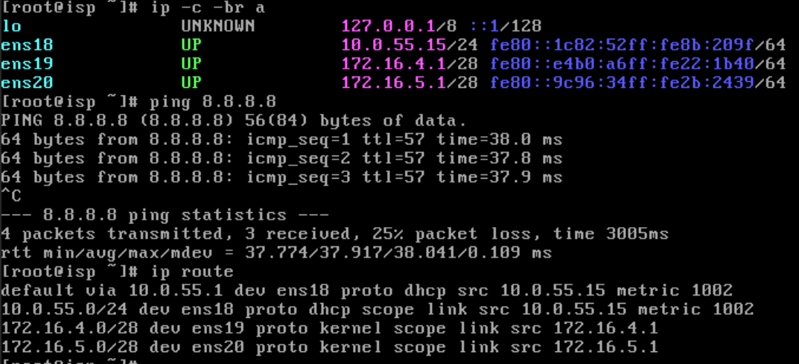

3)Создание локальных учетных записей
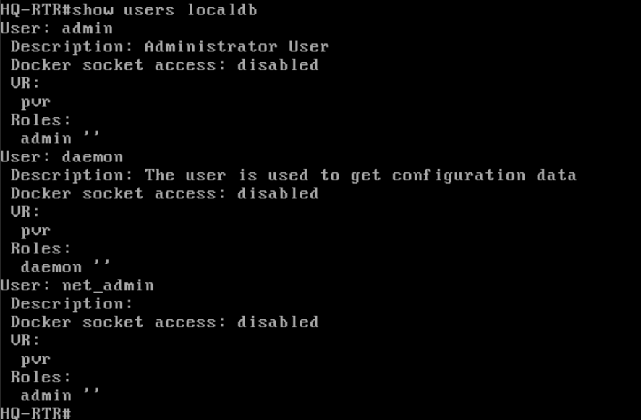
HQ-RTR

BR-RTR
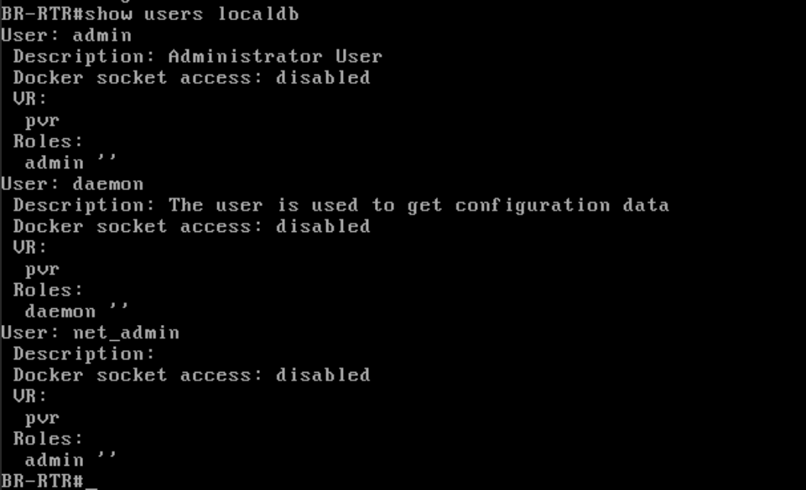

HQ-SRV

BR-SRV

5)Banner и SSH
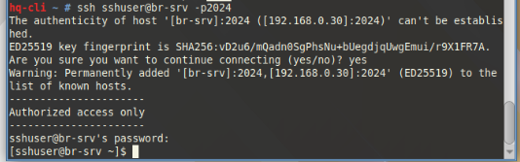

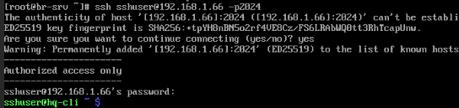

6) HQ-RTR (Пинг по туннелю и по физическому адресу)
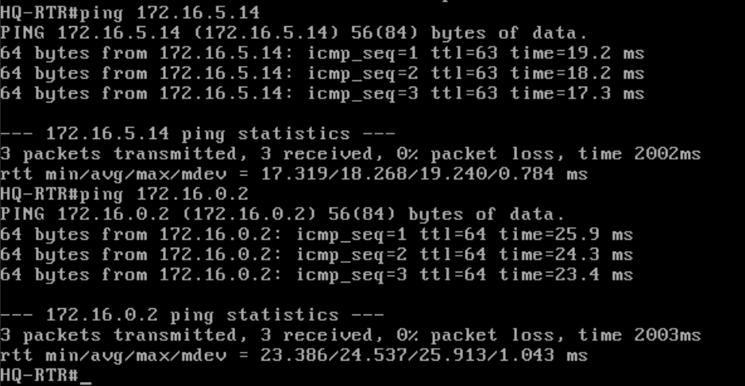
7)Проверка OSPF (ip route и neighbors, представляем инф о парольной защите информации)
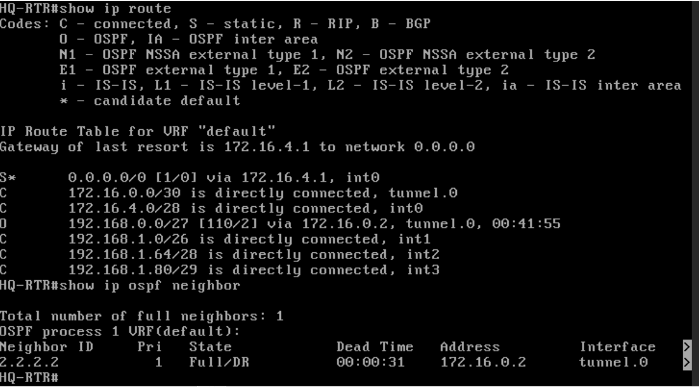
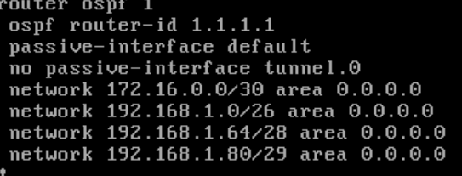

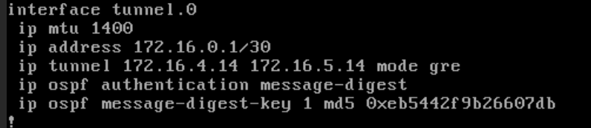

8)проверка динамической трансляции адресов
HQ-SRV
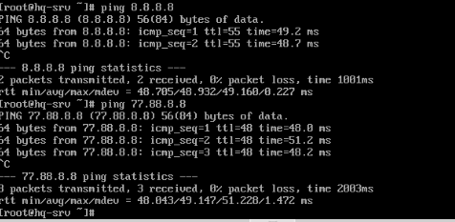

BR-SRV
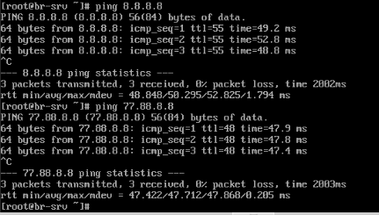

HQ-RTR

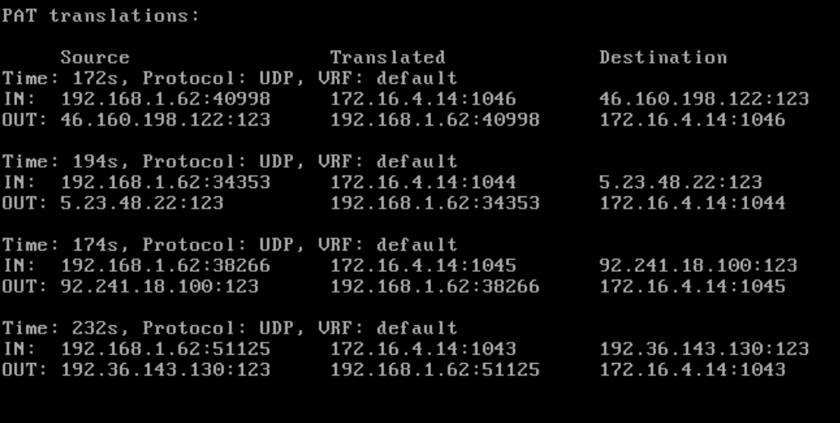

BR-RTR
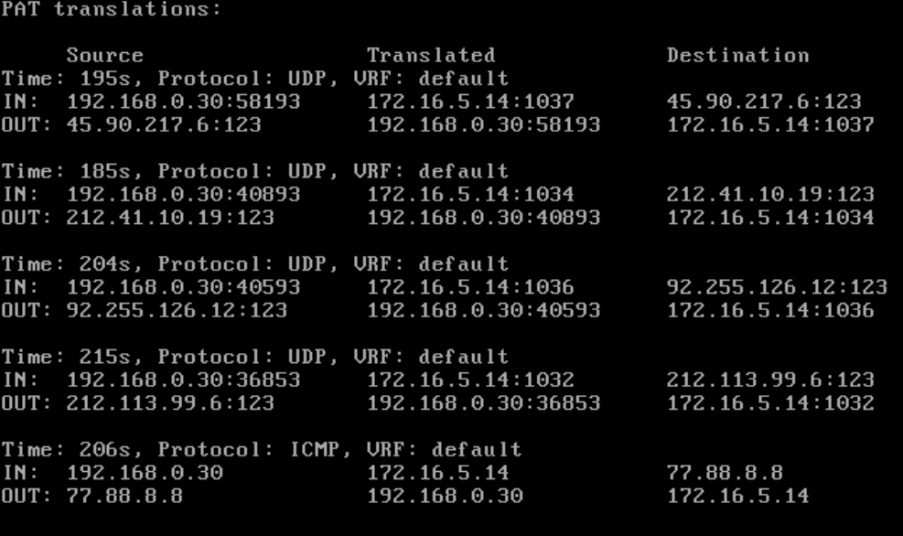
9)проверка dhcp на клиенте
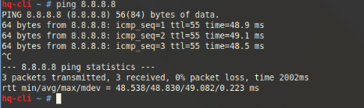

проверка dhcp hq-rtr

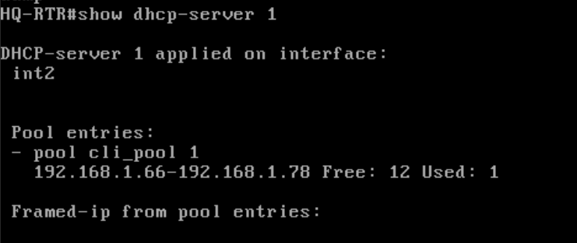

show run на hq-rtr
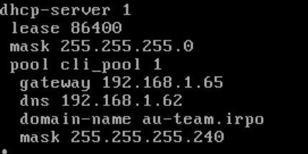

10)DNS
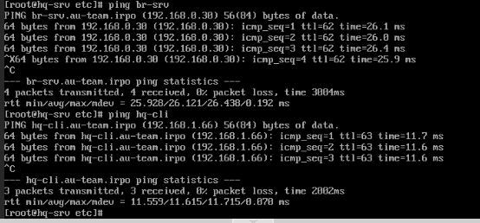

11) проверка ntp


